**Refleksija seminarja Različni pristopi pri Družboslovju, 27.8. 2014**

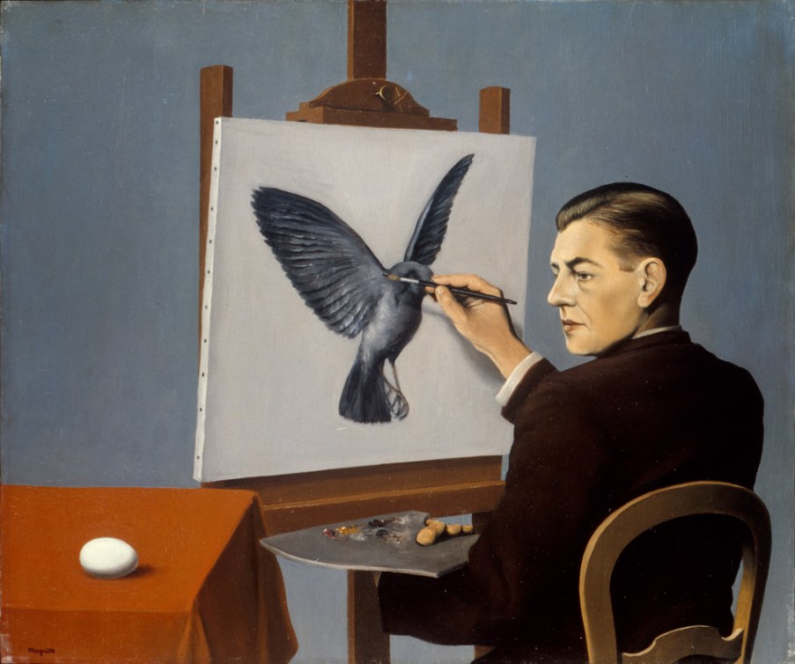

Kaj je bilo na seminarju za vas dragoceno in boste to uporabili pri pouku ?

Kaj vam je bilo še posebej všeč? Kaj ste pogrešali, ipd.? Katera vprašanja so ostala odprta in bi nanje želeli odgovore na prihodnji srečanjih?

***IDEJE, PREDLOGI:***

IME IN PRIIMEK: